Введение
Графический дизайн и его реализация в виде веб-сайтов являются неотъемлемой частью современной культуры и коммуникации. Качественный визуальный контент и качественная верстка играют ключевую роль в передаче информации, выражении идей и эмоций, а также в формировании имиджа и идентичности брендов, организаций и продуктов. Графический дизайн и веб-разработка позволяют создавать эффективные и эстетически привлекательные решения, которые помогают: устанавливать контакты с потенциальными партнёрами, продвигать товары и услуги, делиться знаниями и опытом с широкой аудиторией, получать дополнительный доход от создания и продажи сайтов.

Цель учебной практики - совершенствование навыков в разработке дизайна и верстки веб-приложений в соответствии со стандартами и требованиями заказчика
Задачи учебной практики:
- макетирование и моделирование объектов дизайна в условиях, приближенных к реальным;
- расширение культурного, эстетического и профессионального кругозора студентов при проектировании дизайн-проекта;
- развитие творческих способностей студентов в процессе выполнения проектно-графических решений и их верстки;
- подготовка студентов к самостоятельной работе и самоорганизации через изучение новых инструментов и техник.

В результате прохождения учебной практики у студента должны сформироваться следующие профессиональные компетенции (ПК), общие компетенции (ОК) и личностные результаты (ЛР) или их элементы:
ОК 01 Выбирать способы решения задач профессиональной деятельности применительно к различным контекстам;
ОК 02 Использовать современные средства поиска, анализа и интерпретации информации, и информационные технологии для выполнения задач профессиональной деятельности
ОК 03 Планировать и реализовывать собственное профессиональное и личностное развитие, предпринимательскую деятельность в профессиональной сфере, использовать знания по финансовой грамотности в различных жизненных ситуациях
ОК 04 Эффективно взаимодействовать и работать в коллективе и команде
ОК 5 Осуществлять устную и письменную коммуникацию на государственном языке с учетом особенностей социального и культурного контекста.
ОК 9 Использовать информационные технологии в профессиональной деятельности.
ОК 10 Пользоваться профессиональной документацией на государственном и иностранном языках
ПК 1.1 Формировать алгоритмы разработки программных модулей в соответствии с техническим заданием
ПК 1.2 Разрабатывать программные модули в соответствии с техническим заданием
ЛР 14 Демонстрирующий навыки анализа и интерпретации информации из различных источников с учетом нормативно-правовых норм
ЛР 15 Демонстрирующий готовность и способность к образованию, в том числе самообразованию, на протяжении всей жизни; сознательное отношение к непрерывному образованию как условию успешной профессиональной и общественной деятельности

В ходе учебной практики был разработан веб-сайт телеграфа, предназначенный для предоставления пользователям информации об услугах и тарифах, а также для оформления и отправки сообщений через интернет. Основной задачей являлось создание современного, адаптивного и удобного пользовательского интерфейса с системой авторизации и административной панелью.
На начальном этапе была выполнена разработка структуры сайта и проектирование пользовательского интерфейса. Были определены основные разделы сайта, способы навигации между страницами и логика взаимодействия пользователя с системой. Особое внимание уделялось удобству использования, читаемости интерфейса и единому визуальному стилю всех страниц.
Для реализации проекта использовались технологии HTML5, CSS3 и JavaScript. Вёрстка сайта выполнялась с использованием адаптивного подхода, благодаря чему страницы корректно отображаются как на мобильных устройствах, так и на экранах персональных компьютеров. Максимальная ширина сайта составляет 1440 пикселей.
В процессе разработки была выбрана современная минималистичная цветовая палитра, включающая тёмно-синие, белые, серые и голубые оттенки. Для элементов интерфейса использовались карточки с закруглёнными углами и мягкими тенями (Рис. 1), что позволило сделать внешний вид сайта более современным и визуально удобным.
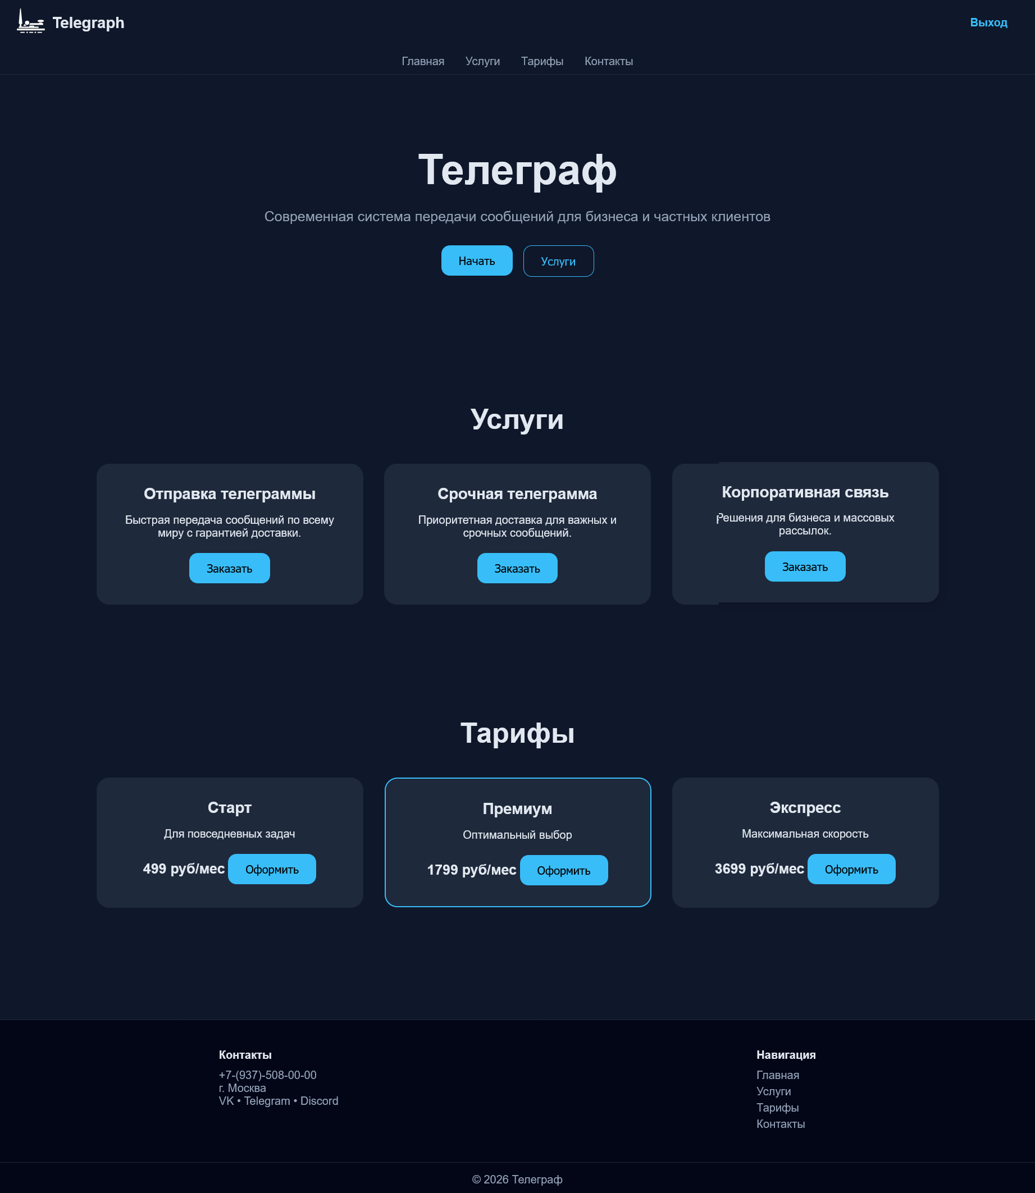
Рис 1. Главная страница сайта

На главной странице были размещены блок приветствия, описание основных услуг телеграфа, информация о тарифах, а также элементы навигации (Рис. 1). В верхней части страницы располагается шапка сайта с логотипом и ссылкой на страницу авторизации. Под шапкой размещено основное горизонтальное меню, содержащее ссылки на все ключевые разделы сайта.
Следующим этапом была разработка страницы «Услуги» (Рис. 2). На данной странице размещается информация об актуальных услугах телеграфа. Для каждой услуги предусмотрено краткое описание и кнопка перехода к оформлению заказа.

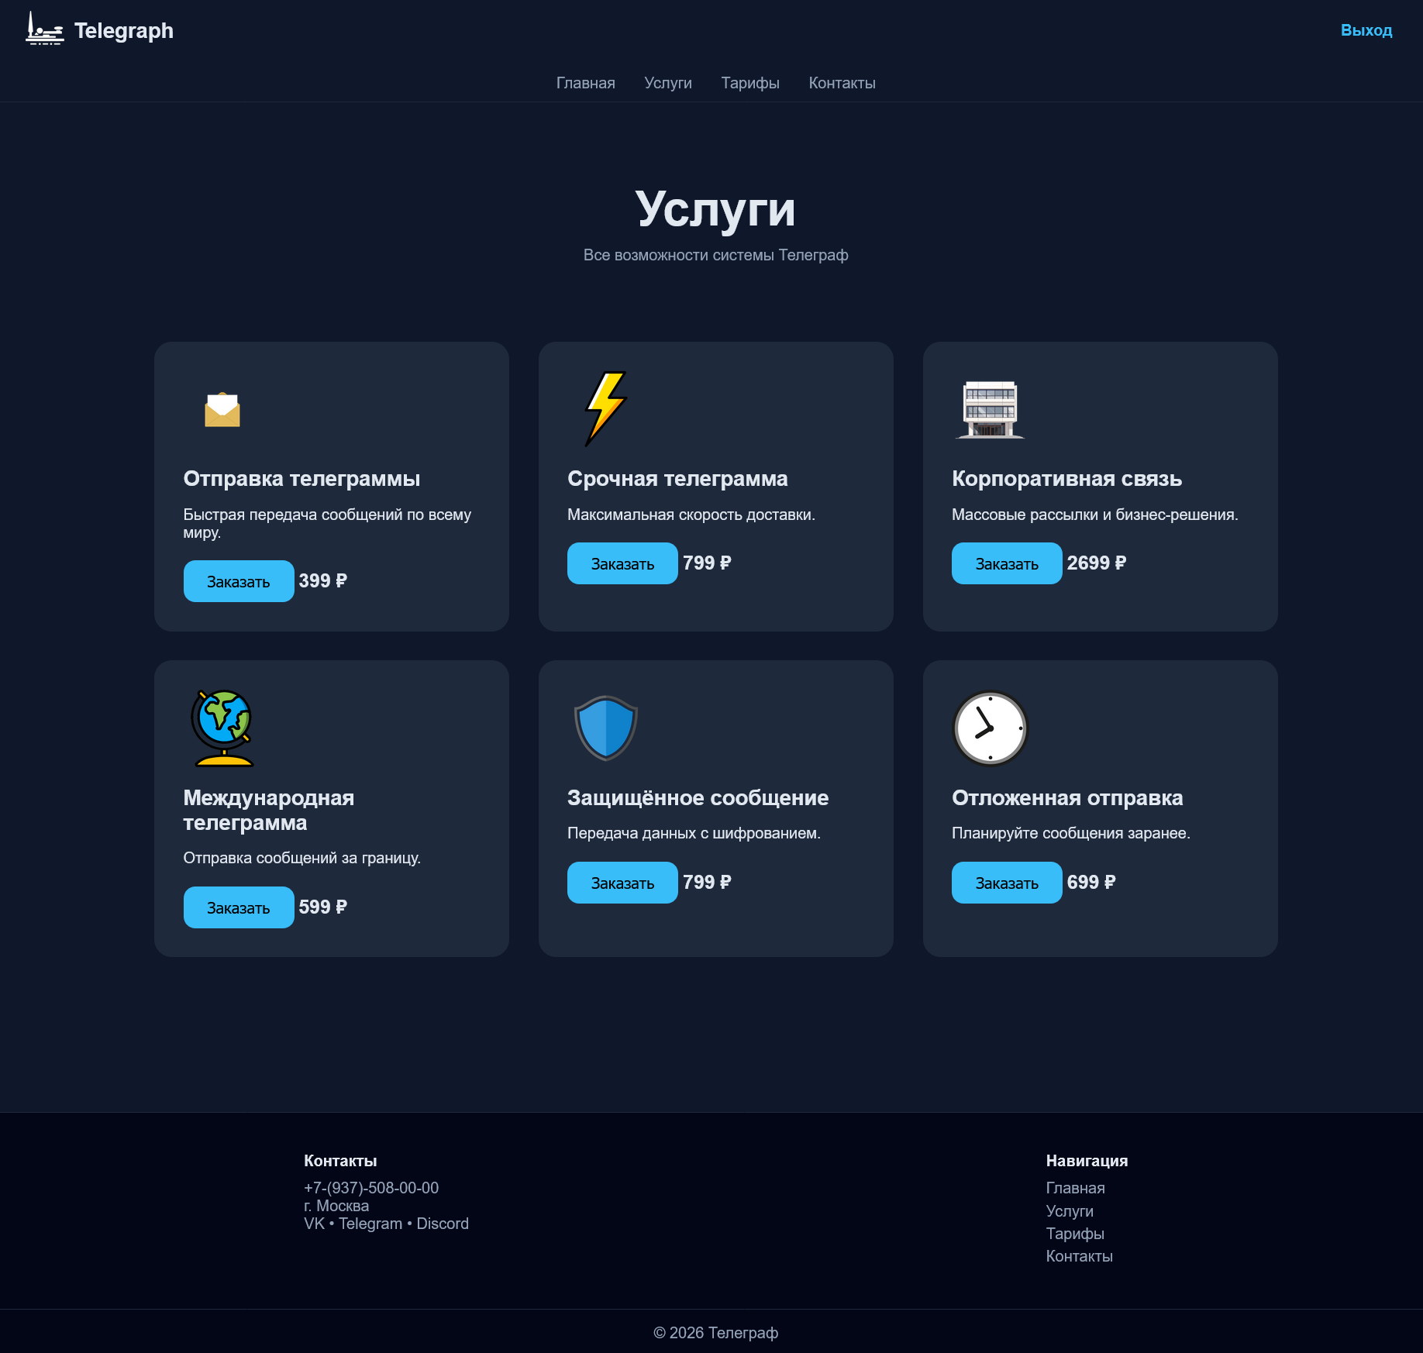
Рис. 2. Страница «Услуги»

В ходе работы была реализована страница «Тарифы» (Рис. 3), предназначенная для отображения информации о действующих тарифных планах. Для удобства восприятия информация была оформлена в виде карточек с кратким описанием и кнопкой оформления.
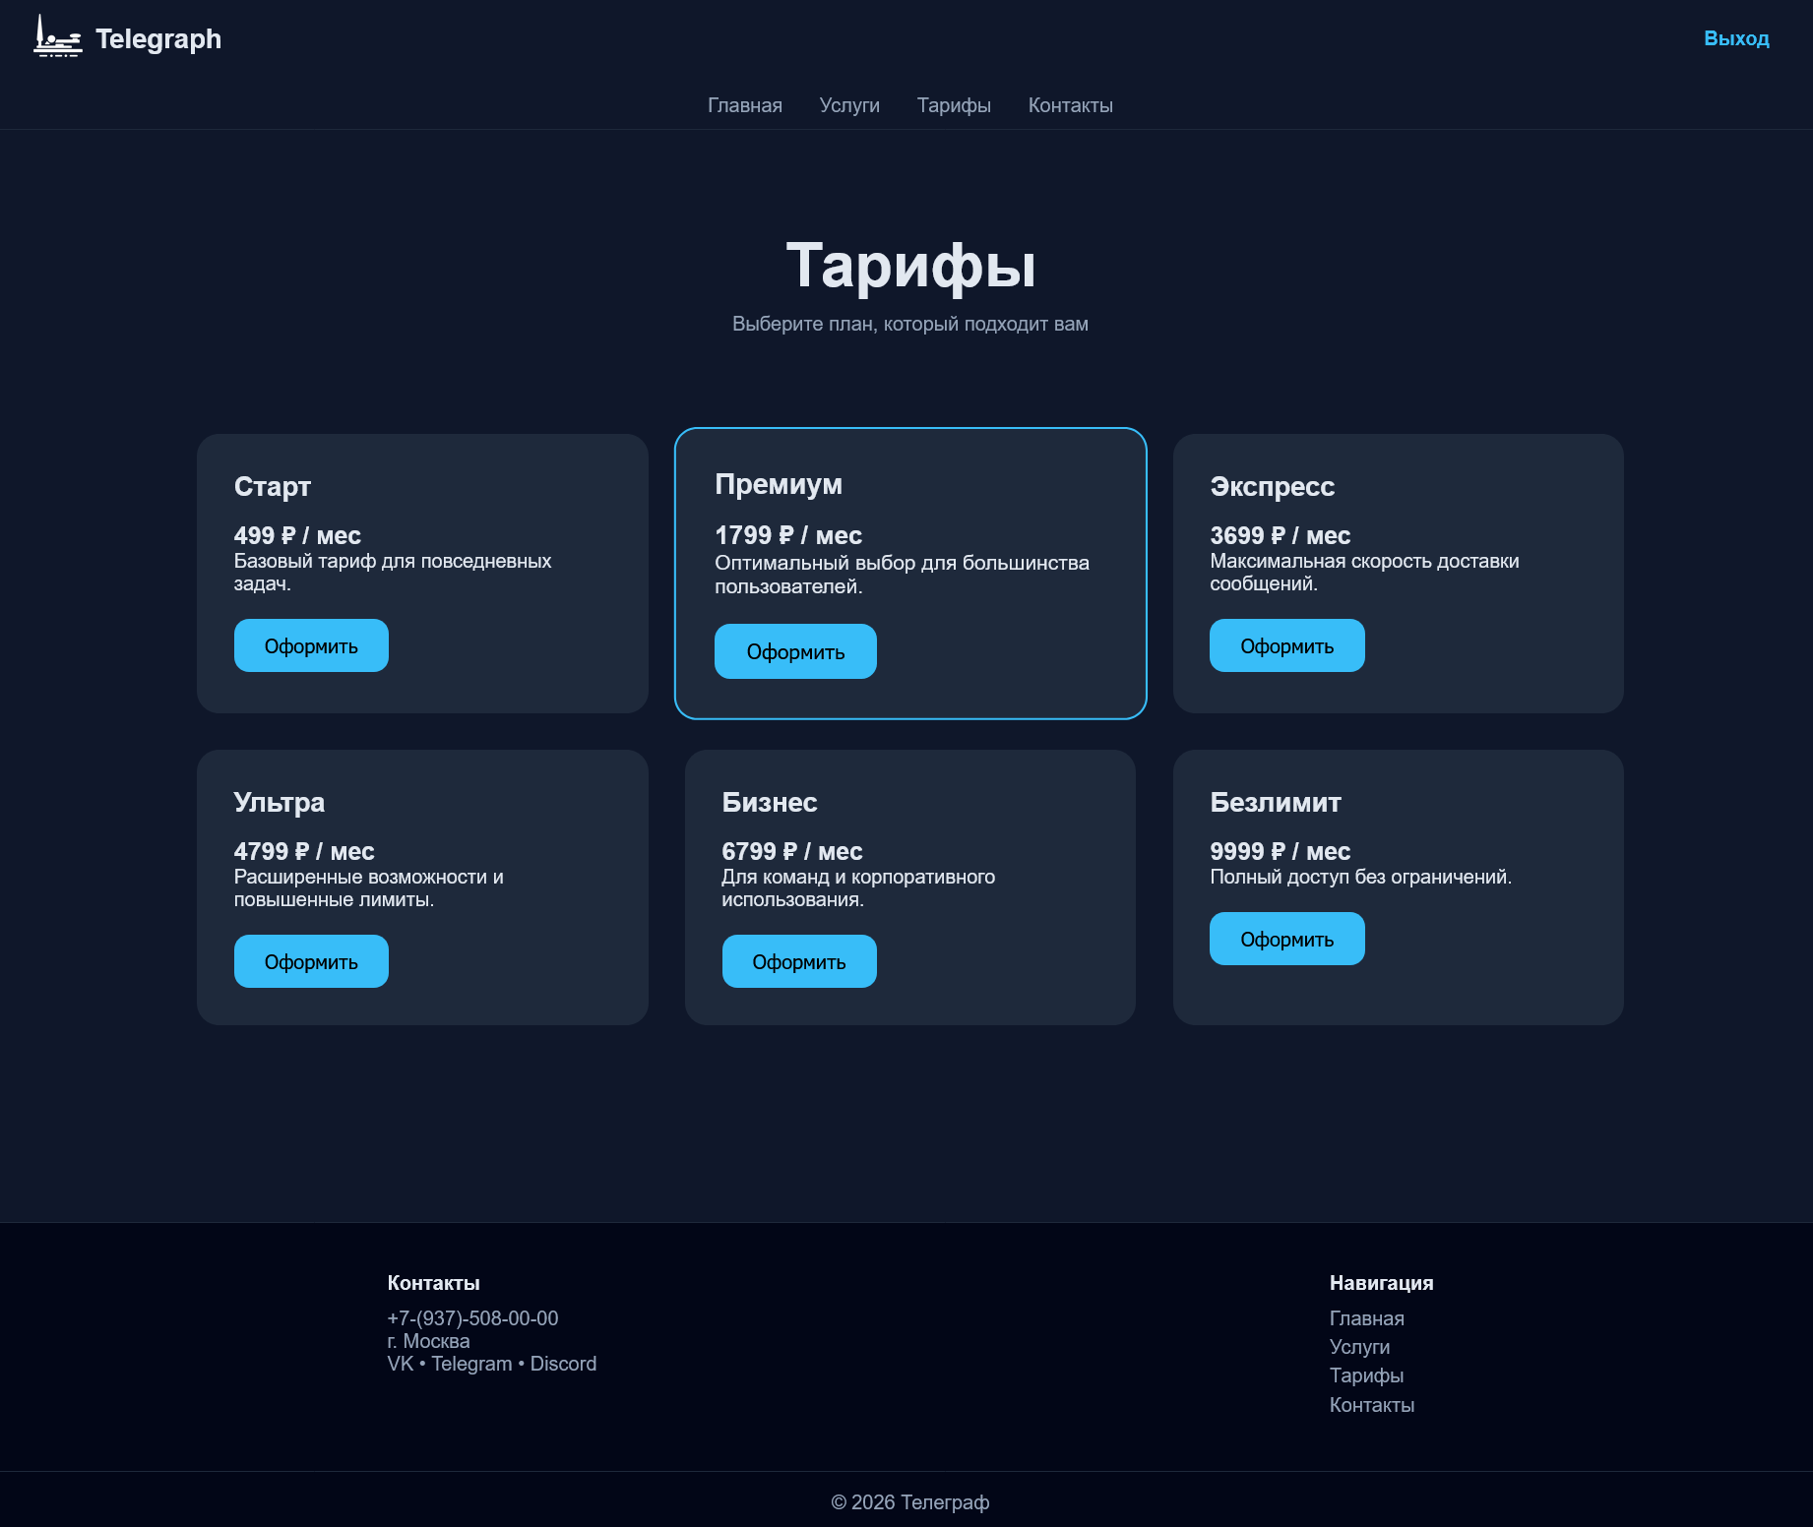
Рис. 3. Страница «Тарифы»

Также была создана страница «Контакты» (Рис. 4), содержащая адреса отделений, телефонные номера, адрес электронной почты и ссылки на социальные сети организации.
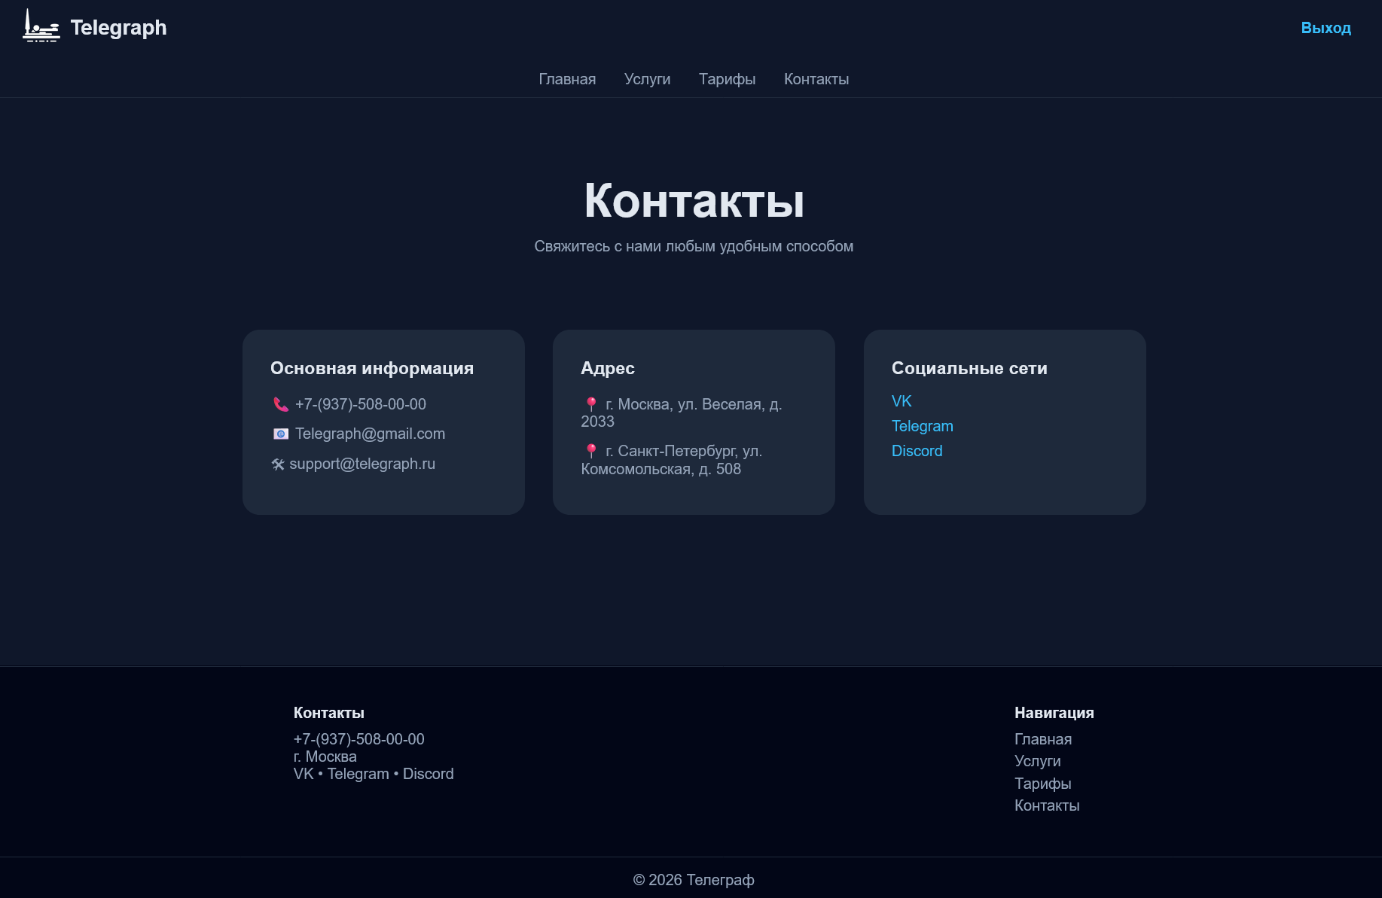
Рис. 4. Страница «Контакты»

Для обеспечения возможности работы пользователей с системой была реализована страница авторизации и регистрации (Рис. 5). Форма включает поля для ввода электронной почты, имени пользователя и пароля. Между режимами регистрации и авторизации предусмотрен специальный переключатель.
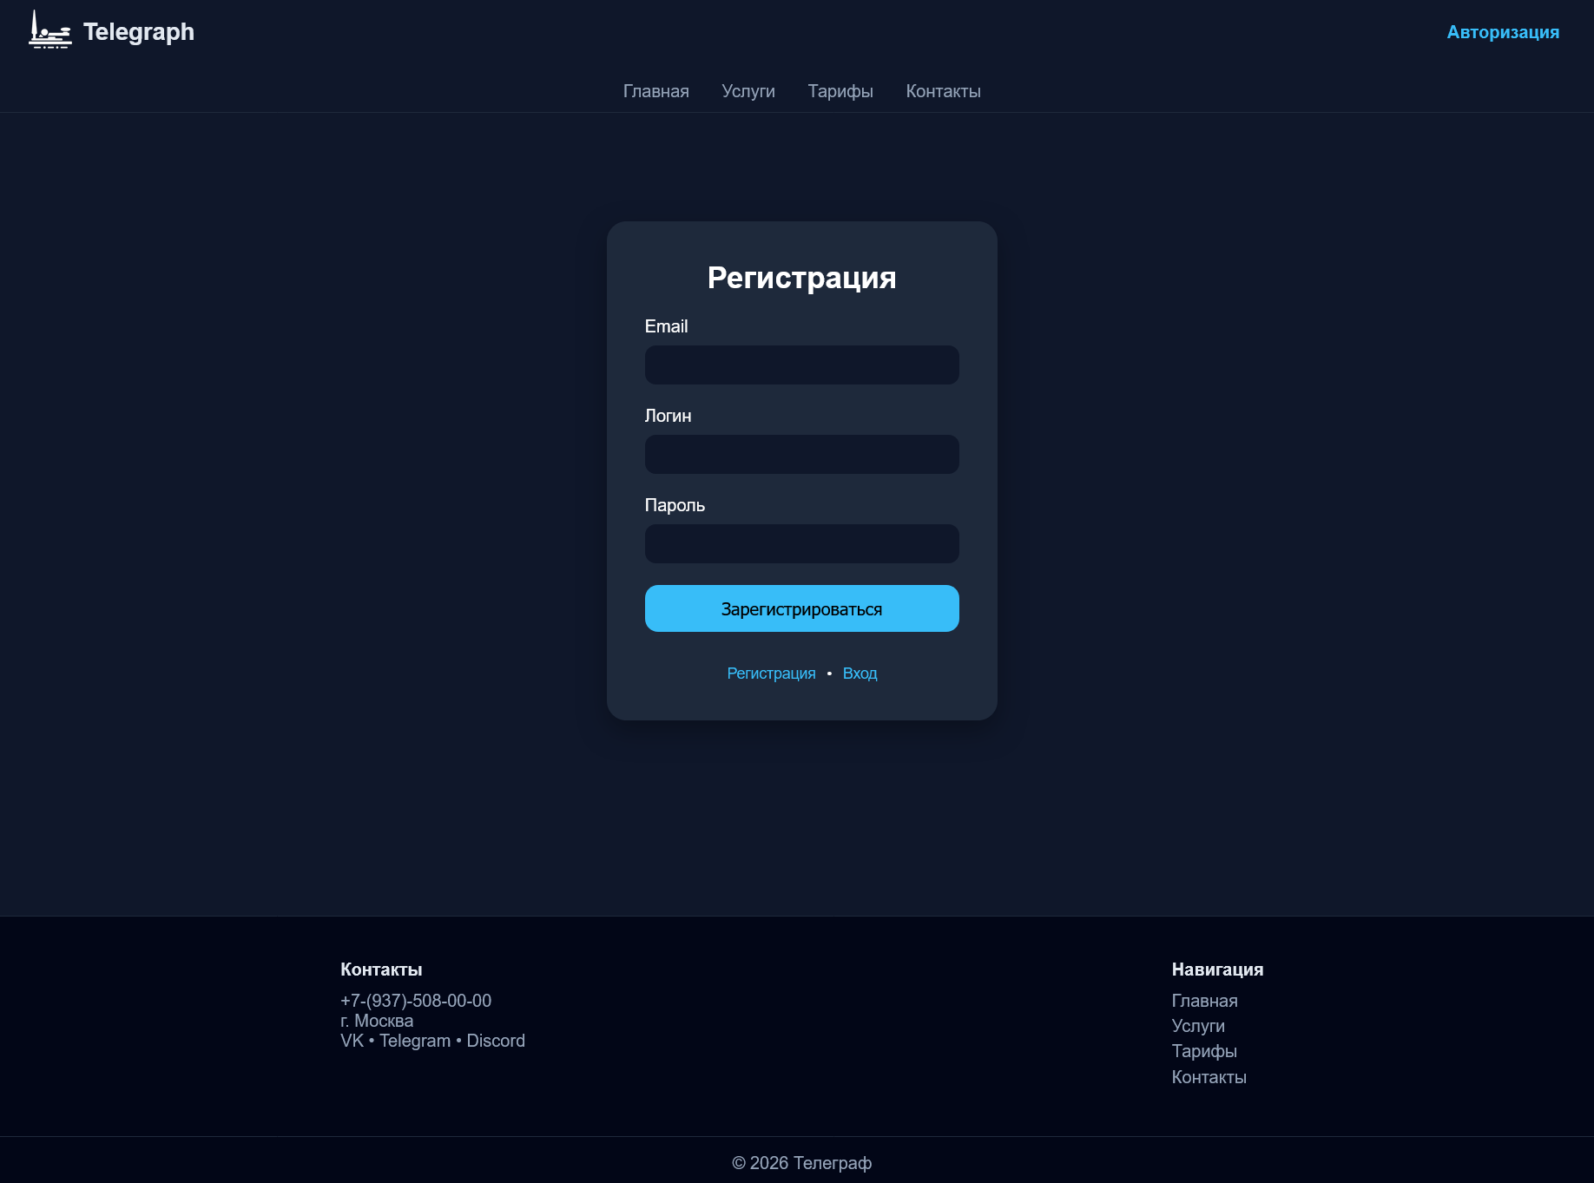
Рис. 5. Страница авторизации пользователей

В рамках проекта была реализована форма оформления заказа (Рис. 6). Пользователь может выбрать услугу, указать дополнительные данные и отправить заказ в систему. Все заказы привязываются к конкретному пользователю.

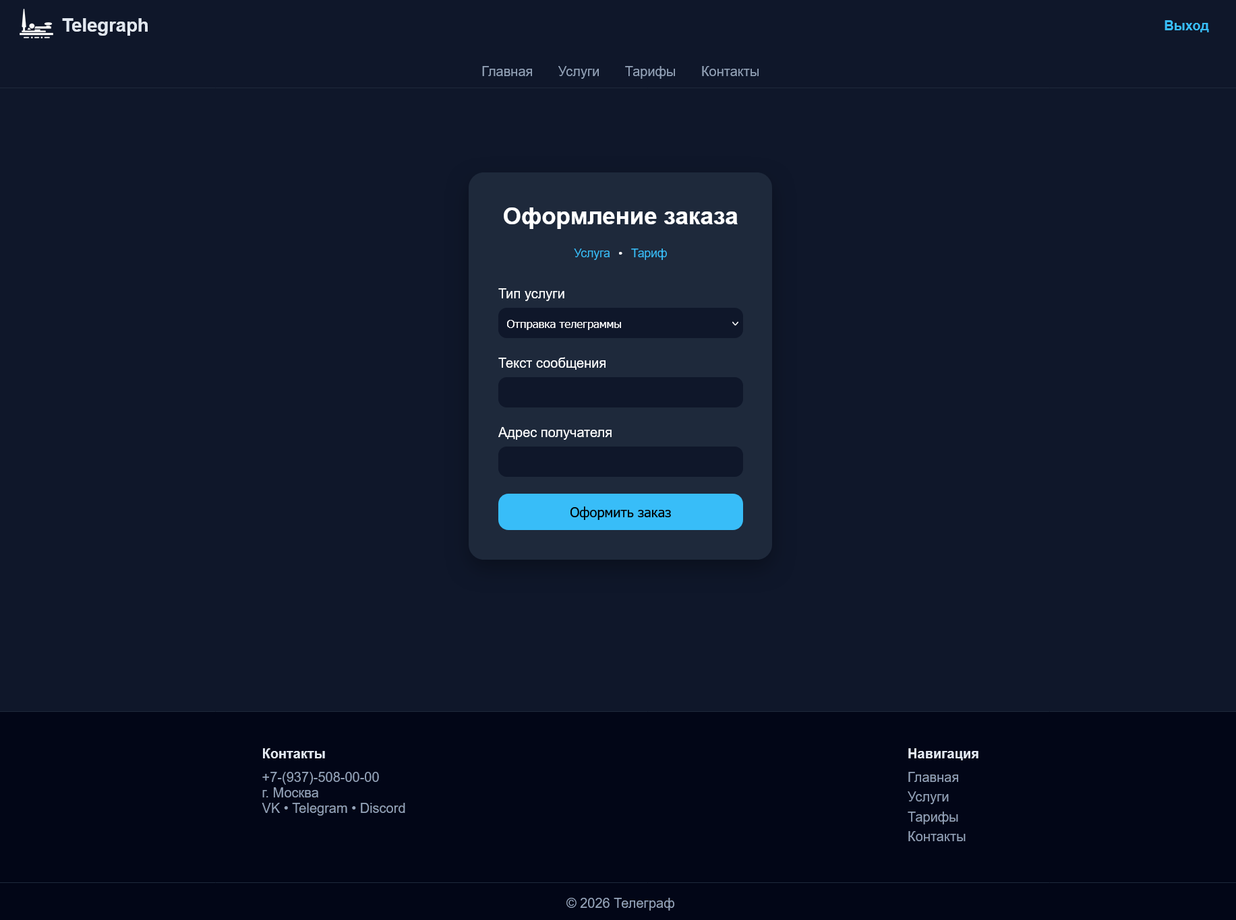
Рис. 6. Страница оформления заказа

Также была разработана административная панель (Рис. 7). Доступ к ней имеют только пользователи с ролью администратора. В административной панели отображается список заказов, информация о пользователях, статус заказа и дата его создания. Также реализована возможность изменения статуса заказа и удаления записей из базы данных.
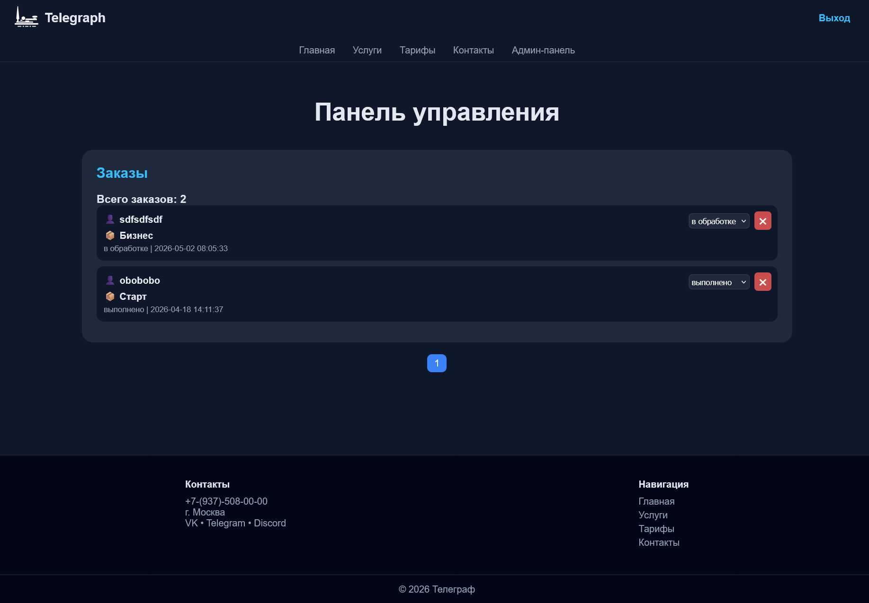
Рис. 7. Административная панель

Во время разработки проводилось тестирование сайта на различных разрешениях экрана и в современных браузерах. Проверялась корректность отображения элементов интерфейса, работа навигации, форм авторизации и оформления заказов. В результате тестирования были исправлены обнаруженные ошибки и улучшена адаптивность страниц.
В ходе выполнения практики были закреплены навыки разработки пользовательских интерфейсов, адаптивной вёрстки, организации структуры веб-приложения и создания интерактивных элементов сайта.

Заключение
В ходе выполнения учебной практики во II семестре 2025–2026 учебного года в ГАПОУ СКСиПТ были закреплены и расширены знания в области разработки и проектирования веб-приложений. Практическая деятельность позволила применить полученные теоретические знания на практике и получить опыт создания полноценного веб-сайта в условиях, приближенных к реальной профессиональной деятельности.
В процессе прохождения практики были выполнены основные этапы разработки веб-приложения. В частности, был проведён анализ технического задания, определены основные требования к структуре, функциональности и дизайну сайта. На основе полученных данных была разработана структура веб-приложения и продумана логика взаимодействия пользователя с интерфейсом.
В ходе работы были выполнены такие задачи, как разработка пользовательского интерфейса, создание адаптивной вёрстки страниц, реализация навигации между разделами сайта, а также проектирование административной панели и формы оформления заказов. Для реализации проекта использовались технологии HTML5, CSS3, JavaScript и PHP.
В процессе выполнения учебной практики были приобретены и закреплены навыки адаптивной вёрстки, создания пользовательских интерфейсов, организации структуры веб-приложения и разработки интерактивных элементов сайта. Особое внимание уделялось удобству пользователя, корректному отображению страниц на различных устройствах и визуальному оформлению интерфейса.
В результате прохождения учебной практики был разработан веб-сайт телеграфа, включающий главную страницу, разделы услуг и тарифов, страницу контактов, систему авторизации пользователей, форму оформления заказов и административную панель. Также была реализована адаптация интерфейса для различных разрешений экрана и проведено тестирование работы сайта в современных браузерах.
Таким образом, поставленная цель учебной практики была достигнута, а все основные задачи успешно выполнены. Полученные знания и навыки могут быть использованы в дальнейшей профессиональной деятельности, связанной с разработкой и проектированием веб-приложений.

